Diseños de Diplomas.
- Abre el Microsoft Publisher.
- Vamos a crear un diploma deportivo, haz clic en la categoría Diplomas, en el mejor deportista, pulsa Crear
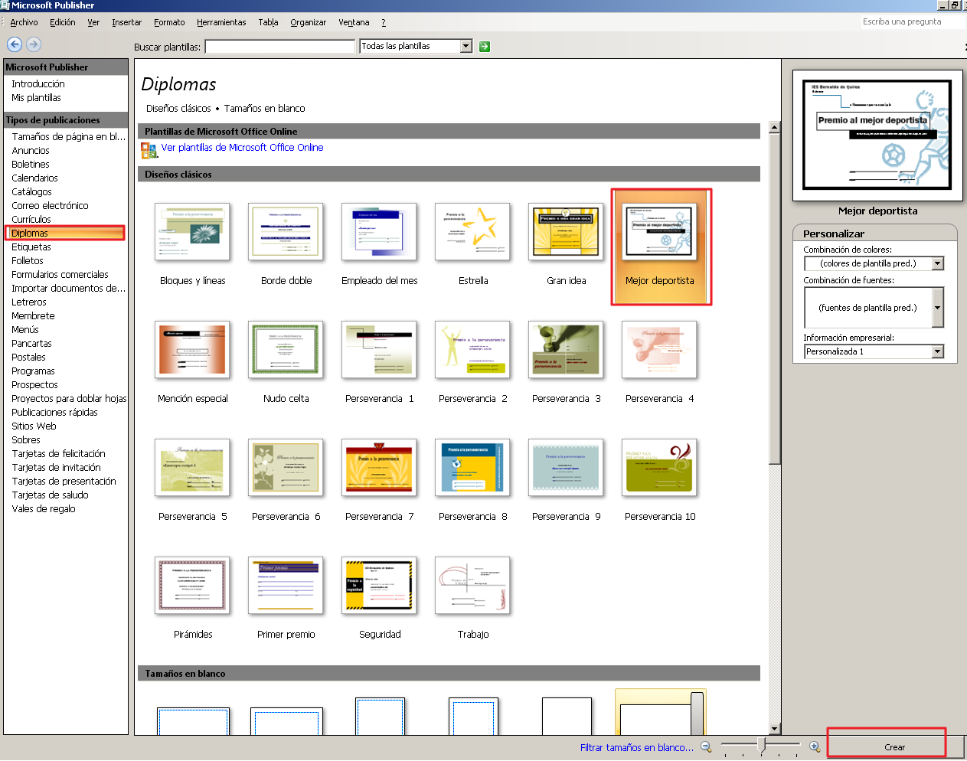
- Pulsa clic en el cuadro de texto Nombre de la persona premiada y luego escribe: Aamir Valentín García.
- Pulsa clic en el cuadro de texto Por su rendimiento…y escribe: Por su gran participación en los juegos olímpicos de Beijins 2008. Se debe mostrar como la siguiente imagen.
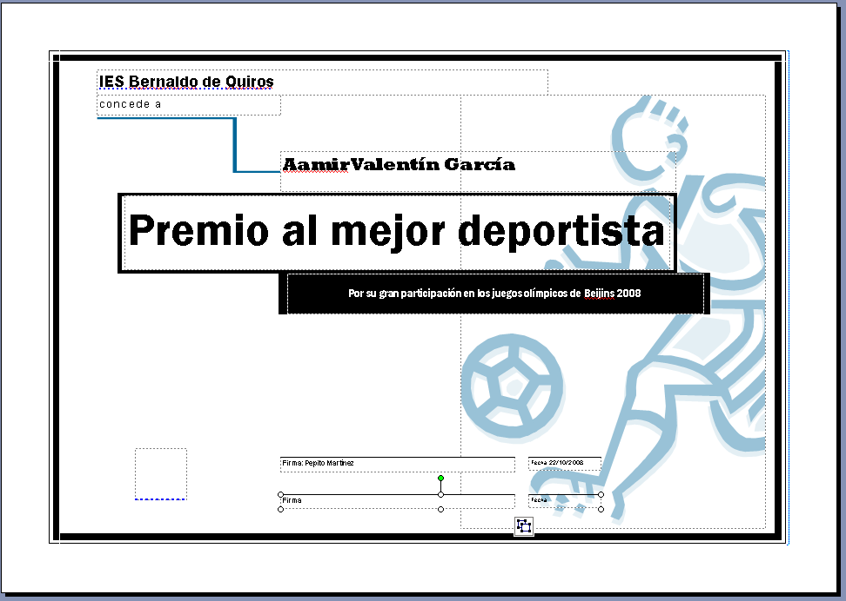

- Pon el nombre del que firma el diploma y la fecha y elimina el otro cuadro de firma y fecha.
- Vamos a insertar el logo del Instituto, para ello descarga el archivo logo de edmodo y luego sitúate sobre el cuadro de imagen y haz clic en cambiar imagen.
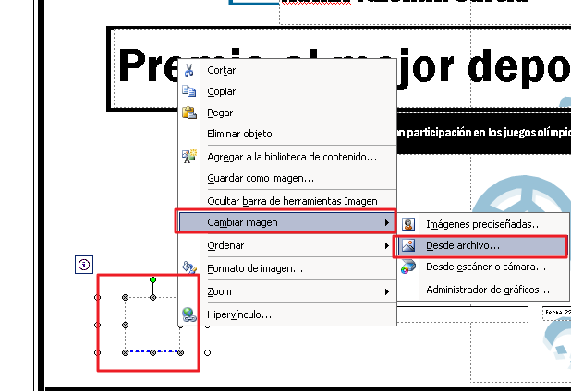

Modifica el tamaño de la imagen a tu gusto, deberá quedar así
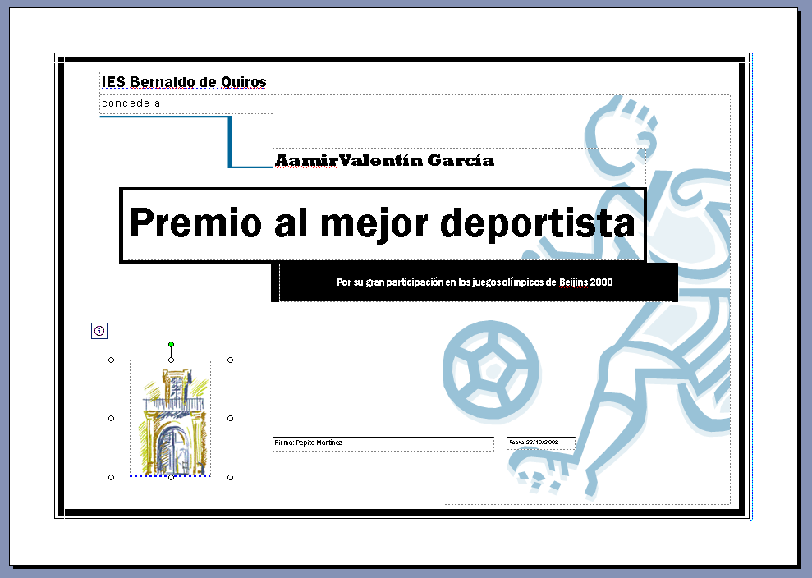

- Le vamos a poner un fondo, para ello, para ello en la pestaña Formato haz clic en fondo y elige el que más te guste.
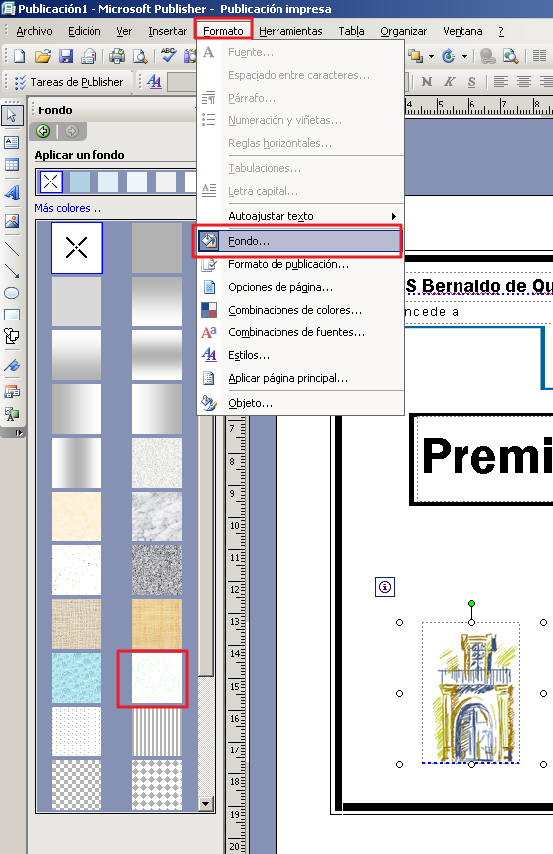
- Personaliza el diploma cambiando los tipos de letra, los colores, etc… Guárdalo con el nombre mejor deportista de tu nombre.
- Crea ahora un diploma personalizado con tu nombre eligiendo la plantilla que más te guste. Guárdalo con el nombre Diploma de tu nombre y envíalo a la profesora junto con el archivo anterior por e-mail a inforionora@gmail.com

